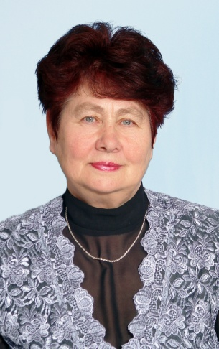
Слагаемые успеха.
52 года педагогической деятельности позади. Невольно оглядываясь назад, мысленно проходишь по страницам своей жизни. А жизнь моя – это моя работа. Сердце и душа отданы детям.
Учитель! Перед именем твоим
Позволь смиренно преклонить колени….

Эти слова Н.А. Некрасова я посвящаю учителям, которые сыграли судьбоносную роль в моей жизни. Святой человек для меня – это первый учитель Синяева Виктория Михайловна. В 1946 году она встретила нас, детей погибших отцов, с улыбкой и нежностью. Школа стала нашим родным домом.
Виктория Михайловна посвятила свою жизнь детям и до сих пор (а ей 84 года) помнит наши имена, проказы, всё, что было связано со школьным детством. Наша дружба продолжается до сих пор. Это мудрый человек, к которому можно всегда прийти за советом, поделиться своими мыслями, просто побеседовать. А как мы её любили! Именно в те далекие послевоенные годы я решила: буду учителем начальных классов. Моя мечта сбылась!
Педагогическую деятельность я начала в святом месте – в селе Меркушино, Верхотурского района. 1958 год. Никакой цивилизации. Керосиновая лампа, комнатка на двоих в интернате, стол, два стула, две железные кровати. И мы с подругой были счастливы – мы самостоятельные люди, мы учителя. На другой день я пошла прогуляться по селу. Встречные люди от старого до малого снимали шапки, низко кланялись. Ребятишки бежали за мной. За что такой почет и уважение? Оказывается, это традиция селян – уважительно относиться к новичкам, к гостям. Учитель в те годы был первым человеком на селе. Получила 4-ый класс. Сельские дети очень любознательные, добрые (в те годы). Я сразу нашла с ними общий язык, полюбила их.
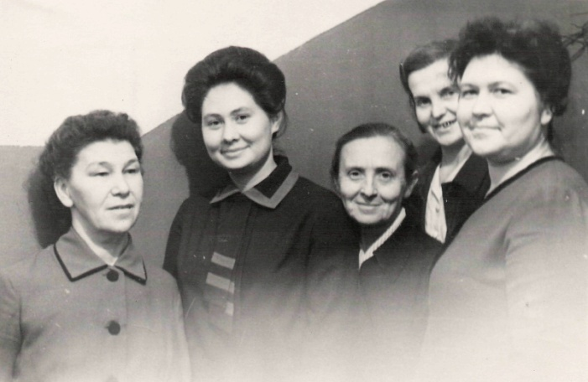
Для меня, городского жителя, открывалась новая жизнь, жизнь крестьянина, труженика. Назначив меня в школе политинформатором, за мной закрепили свиноферму. Посещая ферму, я видела адский труд свинарок. Порой было не до газетной информации. Сядем в кружок и заговорим о житейских проблемах. Мне, девятнадцатилетней девчонке, люди раскрывали свои души. А я с пониманием относилась к ним. Дальше - общественная работа депутата сельского совета. Через год назначают завучем семилетней школы. Уроки жизни я получила в с. Меркушино и нисколько об этом не жалею.
В 1961 году по семейным обстоятельствам я вернулась в г. Ирбит, на свою милую родину и больше ей не изменяла. 50 лет отдано народному образованию города Ирбита. Новый поворот судьбы. Назначают на работу в начальную школу №7. Это для меня родной дом. Здесь я училась с 1 по 4 класс, проходила государственную педагогическую практику. Зная, что школа № 7 является областной базовой площадкой, лучшей школой города, я волновалась и даже боялась, смогу ли оправдать доверие директора школы, заслуженного учителя России Медведевой Софьи Матвеевны и коллектива учителей, которые с душевной тепло-
В коллективе учителей начальной школы № 7
той встретили меня. Я старалась вписаться в творческий коллектив опытных, мудрых учителей. Как учитель я состоялась именно в этой школе. У меня были все возможности творить, заниматься экспериментальной работой. А главное - было большое желание приумножить славу родной школы, полностью отдаться детям.
Первый эксперимент – программы по математике по системе Е.М. Семенова – педагога, ученого г. Свердловска. 4 года работы, обобщение опыта, первое участие в городских педагогических чтениях и дальше в областных. Учитель не имеет права замыкаться в себе. Мой принцип – всем, что накопил интересного, дающего результат в работе, делиться с коллегами. Этот принцип прошел через всю мою педагогическую работу. Следующий эксперимент – переход на трехгодичное обучение. Обобщила опыт работы по темам «Алгоритмизация в работе над задачей», «Развивающее обучение через уроки математики». И снова выступление на областных педагогических чтениях.
«Учитель должен быть прежде всего воспитателем, а потом учителем». Эти слова запали мне в душу. В 60-80 года обучение и воспитание были взаимосвязаны. Воспитательная работа проходила через уроки и внеклассные мероприятия. Передо мною всегда стояла цель: воспитывать личность увлеченную, стремящуюся к знаниям, активную. Из маленького человечка лепить человека, гражданина, патриота. Политинформации, встречи с интересными людьми, дружба трех поколений: октябрята, пионеры, комсомольцы оказывали положительное влияние на становление личности. В этот период я обобщила опыт по теме «От октябрятской звездочки до пионерского галстука», «Воспитание на примере жизни и деятельности В.И.Ленина». В 1970 году наша школа была удостоена имени В.И.Ленина. Это итог работы всего педагогического коллектива.
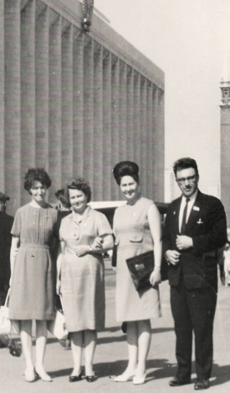
1968 год потряс меня неожиданностью. Меня избирают делегатом II Всесоюзного съезда учителей. Москва! Собрались лучшие учителя Советского Союза. Съезд подводил итоги народного образования с 1925 по 1968 гг. и поставил задачи на последующие годы. После съезда передо мной стояла задача – донести до учительства города решения съезда. А главное - показывать личный пример в претворении в жизнь этих решений.
В 1974 году закрываются начальные школы. Тяжело было расставаться со школой, которая заложила фундамент моей дальнейшей педагогической деятельности. Я всегда говорю: «Всем, что во мне есть хорошего, я обязана директору школы Медведевой Софье Матвеевне и коллективу учителей седьмой школы».
Москва. 1968 год.

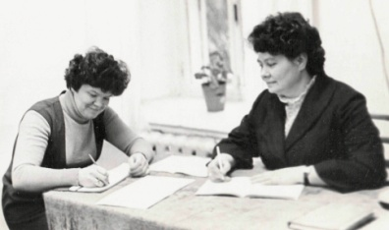
И снова новый виток в жизни. Я назначена в школу № 1 им. М. Горького. Встреча с учителями, которые меня учили (я закончила эту школу в 1955-1956 г.г.), с умнейшим, интеллигентным директором, Заслуженным учителем РСФСР Мурашовой Софьей Пантелеймоновной (это и мой директор в юности). 18 лет отдано этой школе, из них 15 лет - завучем начальных классов. Коллектив учителей пополнялся молодыми специалистами, поэтому большое внимание уделяла становлению личности молодого учителя. Главная задача методической
1981 г. С учителем Маньковой Л.А.
работы – качество урока, поиски новых форм работы по воспитанию и обучению детей. Всем новым, что зарождалось в коллективе, делились на городских семинарах через обобщение опыта и открытые уроки. Итогом работы в первой школе был мой творческий отчет перед учителями города «Патриотическое воспитание младших школьников».
На протяжении всех лет работы поддерживаю тесную связь с родителями. Благодаря их вниманию к школе, к классному коллективу, пониманию меня, участию во всех мероприятиях класса, добиваемся успехов в учебе и воспитании наших общих детей. Начиная работу, я обратила внимание на то, что на собрания приходят только мамы. А где папы? Задумалась. Надо и пап привлечь к школе. Провожу первое родительское собрание «Папы с нами». Я, молодая женщина, волнуюсь, готовлюсь к первой встрече. Захожу в класс и что – 3 папы сидят, опустив глаза. Собрание отменяю. Вторая встреча – 8 человек. И только, как в сказке, на третий раз добилась 100 % явки. С тех далеких 70-х годов традиционно в первом классе провожу собрание пап. Сравнивая пап 20 и 21 веков, можно сказать: сейчас папы более открытые, раскрепощенные, заинтересованные в успехах своих детей, принимают активное участие в жизни класса.
В 1993 году открывается новая школа № 9. По приглашению директора Нины Петровны Силкиной я перехожу работать в современную школу, чтобы почувствовать простор новых мыслей, творений. Честно говоря, до сих пор испытываю вину перед школой № 1. Но связь и дружбу не прерываю до сегодняшнего дня. Принимаю участие в работе школьного музея. Школе №1 115 лет. Наш выпуск 1955 – 1956 годов внес предложение отмечать день памяти наших учителей, ушедших из жизни, - участников Великой Отечественной войны, Заслуженных учителей России, учителей, которые вошли в историю нашего города. Это Речкалов Иван Лаврентьевич, Герштейн Яков Львович, Мурашова Софья Пантелеймоновна, Васькова Екатерина Александровна и список этот еще можно продолжать. Провели за последние два года три дня памяти. 22 июня 2010 года во дворе школы, в гимназическом саду был открыт обелиск учителям, участникам ВОВ и погибшим на полях сражений.
Год перехода в школу № 9 совпал с 90-ми, годами социально-политических потрясений, что не могло не отразиться на школьной жизни. Были потеряны ценности, общественные идеалы, нравственные принципы. Входя в 21 век, народное образование до сих пор испытывает неустойчивость. Меняются программы, учебники, критерии воспитательной работы. С 2011 года вводятся новые стандарты. Какие бы потрясения не испытывало учительство страны, учитель всегда остается новатором, мыслителем, призванным сеять в души детей доброе, вечное, оставлять след в сердцах своих учеников.
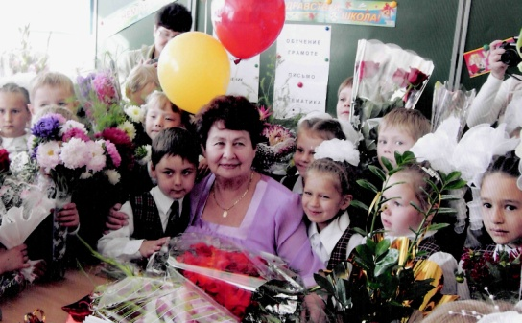
Современная жизнь требует новых форм работы с детьми и родителями. 8 лет мы сотрудничаем с Ирбитским государственным музеем изобразительных искусств. Это единственный в стране специализированный музей гравюры и рисунка, с уникальными коллекциями. Я использовала все возможности вводить детей в мир искусства, приобщить к культуре своего города и мировой. Итогом этих лет был проект «Живой мир музея. Загадки и открытия». С 2009 года, набрав новый набор, я решила объединить интересы де-
тей и родителей. Дети, мамы, папы, дедушки и бабушки, объединившись, начали работу над проектом «Здравствуй, музей». О влиянии содружества искусства с нашей большой семьей говорят высказывания детей и родителей:
«Это одно из чудес нашего города…»
М. Конышев
«Заходишь в музей и попадаешь в мир невероятной красоты».
П. Бердюгина
«Мне очень интересны пейзажи. Смотришь на картину и будто слышишь, как шумят ветви деревьев. Видишь, как набегают облака, чувствуешь запах реки».
Э. Куренкова
«Я думаю, что встречаться с искусством нужно каждому человеку. Для меня встреча с музеем всегда удовольствие».
А. Чабанова
«Мне и моему сыну очень нравится посещать музей. Мы долго обмениваемся приятными впечатлениями».
Е.С. Ваюкина
«В музее царит доброжелательная, теплая атмосфера. Экскурсоводы – мастера своего дела».
Н.А. Бердюгина
В роскошном зале купца Казанцева проводим встречи с интересными людьми, заседания клуба «Любителей поэзии» (это классный клуб, который работает 9-ый год). На итоговых заседаниях клуба сливаются воедино три вида искусства: поэзия, музыка и живопись.
Привитие любви к искусству проходит красной нитью через другие направления. Это схема наших содружеств:
Музей изобразительных искусств

Мы и
искусство
Центр детского творчества
Встречи с интересными людьми

Художественная школа
Кружок «Кисточка»
Музыкальная школа
Экскурсии

Театр
Наше творчество и родителей

Выставки рисунков, фотографий, поделок, сочинений
Детская библиотека

Последние годы большое внимание уделяется участию в проектной деятельности. Наши классные проекты: «Золотые звезды города Ирбита и Ирбитского района», «Экология Ирбита», «Ирбит – город моего детства». Каждая семья вместе с детьми разработала индивидуальные проекты в первом классе. Работа продолжается.
Подводя итоги педагогического пути, я не могу не сказать несколько слов о своих учениках, которые уже уверенно вступили в жизнь. Судьбы очень разные. Стараюсь следить за успехами и неудачами. Поддерживаю связь со многими, живущими в Ирбите и за его пределами. Выучила многих детей своих учеников. В последнем наборе встретилась со внуком ученицы второго набора. Для меня нет большего счастья, чем встреча с бывшими учениками. На последнем юбилее от каждого выпуска были представители. Это счастье, это жизнь!
Как же обозначить слагаемые успеха?
Прежде всего это школьные учителя, повлиявшие на мой профессиональный выбор.
Это «уроки жизни», полученные мною в с. Меркушино, где началась моя педагогическая жизнь.
Это счастье работать в школе, где стремятся работать по-новому, экспериментировать.
Это педагогическое общение, когда не только сам делишься опытом, но и впитываешь чужой, творчески применяешь в своей работе.
Невозможно выполнить свою учительскую миссию, если родители и социум не стали твоими союзниками, соучастниками образовательного процесса.
Нельзя добиться успеха, если стоять на месте, не применять те новые технологии, приёмы, не использовать новые возможности, которые открываются перед педагогом в современном мире.
И, конечно, «обратную связь» я осуществляю со своими выпускниками, выверяю свои педагогические позиции.
На протяжении всей педагогической деятельности меня сопровождает «любовь» -
- любовь к ближним
- любовь к детям
- любовь к делу
- любовь к жизни.
Любовь облагораживает человека, источник новой жизни – любовь, любовь – продолжение жизни. Наверно, это и дает мне силы работать сегодня и быть в строю. 53 –й год работы, 17-й набор, 600 выпускников, продолжателей моей профессии – 23 учителя, 8 из которых работает в Ирбите.
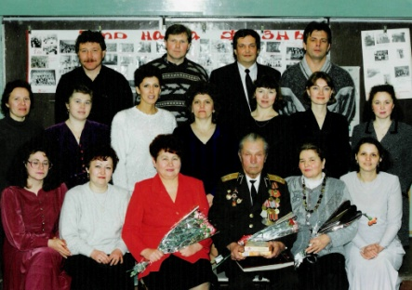
Как жизнь течет, всему меняя цену!
Летит за часом час, за годом год…
Но живо, живо в сердце восхищенье
Лишь Вами. Вас знающий меня поймет!...
Панова Ольга Юрьевна, ученица 1961-1964 гг., старший научный сотрудник Государственной библиотеки им. В.И. Ленина, г. Москва
(отрывок из стихотворения, посвященного моему 70 - летнему юбилею)
Вечер встречи выпускников 1971 года.

Автор: Чекина Нина Александровна, учитель начальных классов МОУ СОШ № 9,
Заслуженный учитель РФ.

